基于主题意义探究的高中英语读写结合教学设计与实践
张佳佳
（上海市位育中学）

摘要： 读写能力是英语学习中的两大重要语言技能，阅读和写作也是新课程单元教学中的两大重要板块。本文以《高中英语》上教版必修二第四单元阅读文本《老人与海》为例，探讨在基于单元主题意义探究的读写结合教学中，教师如何在英语学习活动观的指导下，引领学生通过阅读分析和内化主题，并结合写作实现对单元主题的应用和迁移，最终达成学科核心素养中语言能力、文化意识、思维品质和学习能力的融合发展。

关键词：主题意义；读写结合；核心素养；

一、引言
作为语言学习中两大重要技能，阅读和写作共享多个维度的知识，是培养学生英语学科核心素养的主要途径。但是目前的高中英语读写教学中仍存在碎片化的知识学习和孤立的板块教学。具体表现为教师在阅读教学中对单元主题意义探究不足，语言输入不足，从而影响写作教学中的语言输出，导致学生写作内容空洞，语言贫乏，思想不足，从而失去对英语读写的兴趣。要改变碎片化，表层化的教学方式就必须进行整体性的读写规划与设计。显然，通过单一板块教学是无法实现的，只有从多角度建构单元主题知识，挖掘单元主题的深层意义，才能使学生对单元形成相对完整的主题认知和价值判断。
针对以上问题，本文将以《高中英语》上教版必修二第四单元阅读文本《老人与海》为例，探讨在基于单元主题意义探究的读写结合教学中，教师如何在英语学习活动观的指导下，引领学生通过阅读分析和内化主题，并结合写作实现对主题的应用和迁移，最终达成学科核心素养中语言能力、文化意识、思维品质和学习能力的融合发展。

二、设计理念
《普通高中英语课程标准（2017年版）》（以下简称《课程标准》）明确指出：主题为语言学习提供主题语境，学生对主题意义的探究应是学生学习语言的最重要内容，直接影响学生对文本理解的程度、思维发展的水平和语言学习的成效；英语教学要在主题意义引领下通过学习理解、应用实践、迁移创新等具有综合性、关联性和实践性的英语学习活动来落实核心素养。学生通过参与主题意义探究活动可以获取语言知识、发展语言技能、汲取文化素养、促进多元思维，并塑造良好品格。最终实现语言能力、文化意识、思维品质和学习能力的同步提升。
基于主题意义探究的高中英语读写结合教学设计是指从多角度建构单元主题知识，挖掘单元主题的深层意义，使学生对单元形成相对完整的主题认知和价值判断。教师要在研读阅读文本并找出阅读文本与写作文本之间关联的基础上，设计基于内容或基于形式进行创新迁移的写作任务，并参照英语学习活动观进行教学（钱小芳、王蔷，2020）。
上教版必修二第四单元的主题语境属于“人与自我”和“人与社会”范畴。单元所有教学板块内容均围绕人类成就展开，重点探讨人类在不同领域的成就以及人们对成就的不同理解。Reading and interaction板块选取了海明威的中篇小说《老人与海》中老渔夫与鲨鱼搏斗，最终杀死鲨鱼的片段。Grammar Activity板块介绍了袁隆平和樊锦诗在农业和文物保护领域取得的巨大成就。Listening and speaking 内容以介绍人类史上的巨大成就，同时要求学生描述历史上的杰出人物及其成就。Writing要求学生读完关于高中体育课现状的文本，通过探讨竞争和成就意义完成一篇议论文写作。Cultural Focus 阅读语篇介绍了爱因斯坦、梵高和华罗庚三位不同领域的中外大师历经坎坷、最终成功的故事。视频介绍了三位少年追逐乒乓球梦想的故事。通过研读各个板块内容，可以确定本单元的主题意义为：通过听、说、读、看、写等活动，了解不同时期、不同领域的成功人物与成就，理解成功道路上的挑战与困难以及应对之法，培养不惧困难、积极进取的精神品质，树立对待人生成就和挑战的正确态度。

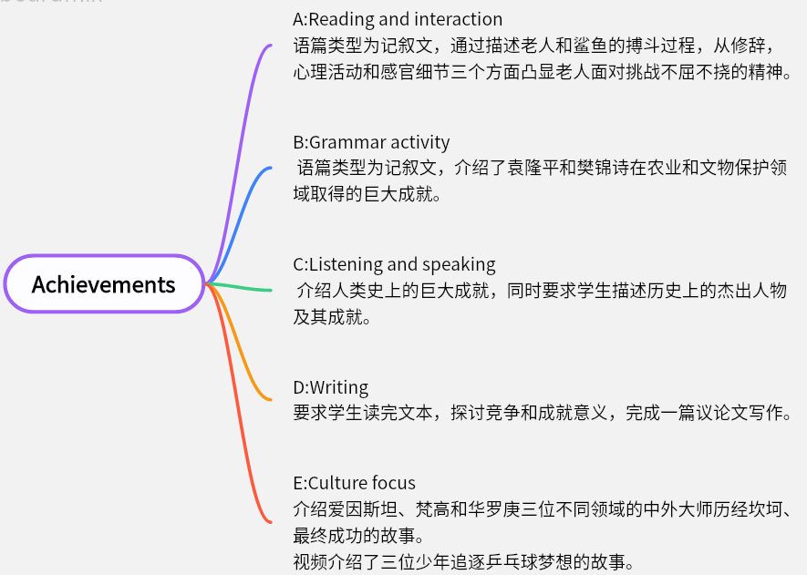
图1 单元板块内容和主题

三、教学实践
（一）结合单元主题意义，整合内容，制定目标
在确定单元主题与核心内容后，教师需要研读各个板块内容，以主题意义为引领，把具有内在联系的板块整合，可进行适度拆分、重组、增删或拓展。使知识更加完整化和结构化。单元内容的整合，教师可以从横向拓展和纵向深化两个角度入手（胡润、陈新忠，2020）。通过多样化的学习活动，包括听力、口语、阅读和写作等类型，增强学生的语言能力。
《老人与海》选段阅读课教学的重点在于通过阅读老人与鲨鱼搏斗的过程，体会作者海明威是如何使用简练的语言，刻画主人公与鲨鱼的搏斗张力。尤其是体会作者如何通过动作刻画和心理描写来塑造主人公的英雄形象：不向命运低头、永不服输的斗士。如何在读中和读后加深学生对主题意义的理解，并能够综合运用语言技能，进行多元思维，实现深度学习，促使能力向素养的转化是《课程标准》对新教材背景下高中英语课堂提出的核心要求。读写结合教学设计和实践的落脚点是能够在思维品质方面给与学生启发。
表1 阅读和写作板块的内容整合和教学目标
课型 | 教学内容整合 | 课时教学目标
课文阅读 | 语篇阅读中整合细节描述 | 掌握语言特点：修辞，心理活动和感官细节
读写结合 | 整合选段理解并创设新的写作情境 | 内化语言知识，创设情境，迁移创新，加深对主题意义理解

（二）探究单元主题意义，设计活动，内化语言
作为文学载体，小说是高中英语阅读教学的重要材料。中短篇小说以塑造人物形象为中心，通过情节和环境的描写渲染并表达主题。在《老人与海》的阅读课教学中，如何引导学生主动探究文本的丰富内涵和语言魅力是本节课的重心，读懂文中关于鲨鱼和老人的细节描写是理解文本内涵，积累语言素材的关键。

【教学片段1】本片段是关于老人和鲨鱼的正面相遇的决斗片段。在阅读此片段时，教师将班级学生随机分鲨鱼组和老人组。请两组同学找出文中对鲨鱼和老人细节描述，并在学习任务单上完成鲨鱼的卡通速写。学生在清楚了自己的角色任务之后，很快便在文中找出了相关的细节描述。如凸显鲨鱼凶猛的细节： mouth open, strange eyes, sharp teeth, heavy sharp blue head等。学生第一次感受到了鲨鱼凶猛的外观描写并不一定是通过直白的fierce 等形容词的突出才能显现，更多的是侧面和感官的细节，以间接的方式让读者感知是让语言变得更生动的关键和难点。通过绘画这一环节，学生发现海明威是通过正面的部分刻画（front view）来凸显鲨鱼的凶猛（图2），并不是通过全景布局，体型庞大等常见描写方式。学生也在这一环节感受到描写性语言的新奇和有趣。

图2 鲨鱼的正面刻画图
在这一环节中，教师引导学生从修辞，心理活动和感官细节三个方面理解，体会到了作者是如何通过心理，动作和描述性语言表述，传递出面对挑战时主人公展现出的不可征服的勇气，这有助于学生对单元主题的进一步探究和思考。
（三）基于单元主题意义，创设情境，读写结合
创设主题语境是指在教学活动中，创设与特定主题相关的实际情境，以帮助学生更好地理解和应用所学知识，培养其综合思考能力和实际应用能力。《课程标准》提出教师要有意识地创设有利于学生主动参与和探究主题意义的情景和空间。因此指向英语学科核心素养培养的教学活动设计的最终落脚点在于能否通过有效的教学活动帮助学生将所学化为实践，实现语言能力向思维品质的迁移。
在《老人与海》选段阅读课教学基础上，教师创设了新的情境：描述一次挑战--Challenges in my life的写作课。阅读课和写作课在主旨和内容上呼应单元话题Achievements，基于阅读基础生成的写作课，是专门针对主课文学习结束后开展的一项任务型教学。课时教学目标是学生能够基于单元主题情境，调动阅读课已积累的语言资源，能够从修辞，心理活动和感官细节三个方面进行对于挑战的描写，同时能联系生活实际，创造性地解决情境问题，理性地表达情感，最终实现能力向素养的转变。在主题语境引领下，读与写链接，文学作品与生活实际链接，激发学生的写作欲望和兴趣。
教学片段2.
在本片段教师通过选取主课文中一些心理活动明显，肢体动作突出，富含修辞手法，又具有丰富内涵的句子，设计学习任务单帮助学生做深度理解。旨在让读写更好的衔接和过渡，同时帮助学生内化文本语言，积累写作课素材。
表2 选段理解学习任务单
An excerpt from The Old Man and the Sea
The following three quotations are from the last two paragraphs in the excerpt. Read quotations and find descriptions about either the shark or the old man. Make your own interpretation about those descriptions that can convey rich meaning.
- The old man knew that he was dead but the shark would not accept it. Then, on his back, with his tail still moving and his mouth opening and closing, the shark swam over the water as fast as a speedboat.
Key words: ________________________________________________________

My interpretation:
通过选段理解的任务单设计，帮助学生进一步理解文本内涵，同时提炼了选段中的描述性写作的特点。为读后的写作任务做好衔接：通过what-how两个方面完整的描述学自己曾经历的一次挑战。通过设计合理的读写关联活动，有助于学生内化文本语言，在写作活动中实现迁移和创新。
（四）深化单元主题意义，迁移创作，生动描写
描写是用生动形象的语言，把人物或景物的状态和特征进行具体描绘，给读者如见其人、如闻其声、如临其境的深刻印象。（黎禹，2015）。《课程标准》在高中英语学业质量水平二中指出学生能在书面表达中应当有条理地描述自己或他人的经历，能描述事件发生、发展的过程；能续写语篇。这是课程标准对学生描述性写作能力提出了最直接的要求。而写作能力的培养离不开有效的英语学习活动。激发学生已有知识，是学生能否从被动阅读到主动创作，实现创新迁移的关键。
教学片段3.
本片段聚焦读写结合，通过启发回忆，情境设置，帮助学生梳理作者海明威是如何通过修辞，心理活动和感官细节等表达使得鲨鱼的凶猛跃然纸上。进而启发学生联系生活，利用修辞，心理活动和感官细节侧面描述“angry”和 “nervous”两种情绪。
表3情境创设学习任务单
Visualize the scenes
1.You did something and made other angry.

2.You are going to deliver an English speech, but you are too nervous …

通过学生所给的心理、感官、动作等描述性语言来表达两种情绪，可以看出学生是否掌握了如何使得描述性语言变得生动形象的关键。在完成读后的写作任务时，学生也可以更加流畅的在描述人生挑战时自己的所遇、所感和所想。
在写作指导中教师采用了分层教学，可自选话题或续写教师给出的样文。旨在让不同语言水平的学生都参与其中。读写结合的教学实践，有助于学生深刻理解阅读文本内涵，为写作情境中迁移运用积累素材，激发学生写作兴趣。通过真实情境的写作，学生加深了对单元主题理解--如何面对人生的成就和挑战。有助于推动学生实现从语言到思维提升和转变。
（五）聚焦单元主题意义，多元评价，促进发展
《课程标准》提出迁移创新类活动要加深学生对主题意义的理解，要求学生通过自主、合作、探究的学习方式，综合运用语言技能，进行多元思维，创造性地解决陌生情景中的问题。教师聚焦主题意义，创设情境链，读写结合，设计活动，使语言知识和文化知识逐渐内化。在语篇结构，基本语言素材齐备的情况下，学生进入语言加工和构建环节，形成初稿。
完整的教学活动需要推进教、学、评一体化的设计与实施。教师鼓励并引导学生依据评价标准，从内容，语言，情感态度等多个维度对写作进行口头或书面自评和互评。学生是学习的主体，也是评价的主体。强调写后的自评与互评能够培养学生的纠错和合作能力，促进学生与教师、学生与学生之间的协作，培养学生的批判性思维品质（陈莫兰，2019）。学生在互评互改中更深入地理解所学知识，完成读者与作者两种角色的不断转化。
表4写作评价表
The checklist:
□Can I choose a proper topic concerning challenges in life?
□Can I cover three aspects in describing my experience of challenge?
□Can I use body language, sensory details and figurative languages to share my experience?
最终学生通过多元评价环节学习他人的优秀之处，对不足之处提出修改建议。展示环节，每小组推选一篇修改后的习作，全班分享，学生点评，教师反馈。学生在互评互改中更深入地理解所学知识，最终实现读写能力和批判思维能力的发展。
四、结语
本文从读写结合的新视角，以单元主题意义探究为引领，展示了高中英语读写结合教学设计与实践。主题意义引领下的读写结合教学实践能够打破当下高中英语教学中的碎片化、学习表层化的教学模式。有利于单元内容和意义的结构化，系统化；有利于实现语言、文化和思维的相融合。读写结合的教学过程既是教师引导学生进行主题意义探究的过程，也是帮助学生围绕主题不断建构与主题相关的知识的过程。只有围绕语篇的主题意义开展教学，深入研读语篇内容，挖掘语篇的育人价值，课堂教学才能从碎片化走向整合化、情境化和结构化的学习，从以学科知识为本的教学走向以学科育人为本的教学。在主题语境探究的学生活动观引领下，教师应思考并重视日常教学中如何超越单纯围绕语言知识的教学，引导学生深入理解语篇，内化知识，实现知识向能力迁移，最终能够培养学生的高阶思维和解决问题的能力。

参考文献：
- 教育部.2018.普通高中英语课程标准（2017年版）[M].北京：人民教育出版社
②钱小芳、王蔷.2020.连接视角下的高中英语读写结合的途径与方法[J]. 中小学外语教学（中学篇），（12）：12-17
③胡润、陈新忠.2020.高中英语单元整体教学设计的策略[J]. 中小学外语教学（中学篇），（9）：6-10
④黎禹.2015.描写手法再创新写作中的运用[J].学周刊,(8):217.
⑤陈莫兰.2019.英语思维型读写教学研究[J].中小学外语教学（中学篇），（5）：48-53

- 教育部.2018.普通高中英语课程标准（2017年版）[M].北京：人民教育出版社 - 钱小芳、王蔷.2020.连接视角下的高中英语读写结合的途径与方法[J]. 中小学外语教学（中学篇），（12）：12-17
- 胡润、陈新忠.2020.高中英语单元整体教学设计的策略[J]. 中小学外语教学（中学篇），（9）：6-10
- 黎禹.2015.描写手法再创新写作中的运用[J].学周刊,(8):217.
⑤陈莫兰.2019.英语思维型读写教学研究[J].中小学外语教学（中学篇），（5）：48-53

